Karta pracy dla 6 – latka nr 29 Dnia 23.06.2020 r.

Choć lat niewiele mam, to parafię swoją znam

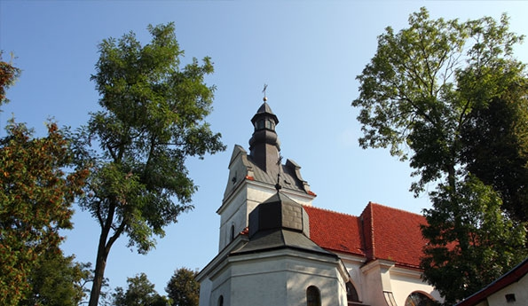

Parafia św. Rocha Kościół rzymskokatolicki archidiecezji warszawskiej

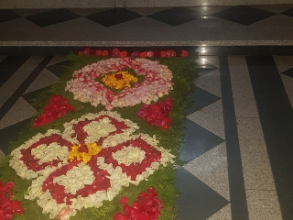

Boże Ciało rok 2020 – dywan z kwiatów w kościele

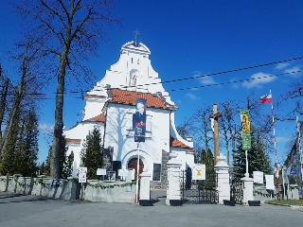

Parafia rzymskokatolicka św. Rocha
ul. Główna 2
05-502 Jazgarzew
roch@warszawa.opoka.org.pl
(22) 756 76 41
602 108 026 (w sprawach pilnych)

HISTORIA NASZEJ PARAFII JAZGARZEW OPISANA PRZEZ P. WŁADYSŁAWA LUBAŃSKIEGO Z JAZGARZEWA NASZEGO ŚĄSIADA
- nazwa- Jazgarzewa prawdopodobnie pochodzi od nazwy ryby występującej w rzece Jeziorce, która przepływa od strony Gołkowa kierując się w dół Wisły, gdzie w okolicach Siekierek po połączeniu się z rzeką Wilanówką wpada do Wiały,
* W roku 1326 Wielki Książę Litewski T r o j d e n Badał wieś (Tomis ławowi rycerzowi jako wieś rycerską wraz z ludnością osiadłą*
* Jazgarzew jest jedyną wsią rycerską - najstarszą w gminie Piaseczno,
- w XIV w. dokładnie w roku 1398 powstała parafia Jazgarzew i była jedyną na szlaku Czersk - Warszawa* Jej pierwszym | 1 Pierwszym /proboszczem/ był ks. W o i s ł a w.
- Przy kościołach skupiało się szkolnictwo , na Ziemi Czerskiej były 4 szkoły przy kościelne, jedną z nich była szkoła w Jazgarzewie, którą prowadził ks Jan.
- W czasie wybuchu Pierwszej Wojny Światowej czyli w roku 1914 w wyniku ostrza! artyleryjskiego spłonął drewniany kościół wraz z dzwonnicą. W latach 1923 - 1928 rozpoczęto budowę nowego murowanego kościoła, który został konsekrowany przez Pierwszego Biskupa Wojsk Polskich - Sufragana Warszawskiego J.J
Ks. Arcybiskupa Stanisława Galla ,uroczystość ta odbyła się w dniu 13 października 1929 roku. Budowniczym kościoła był proboszcz ks. kan. Ryszard Borkowski. Kościół w Jazgarzewie zaliczyć można do najpiękniejszych wzniesionych w tym okresie w Archidiecezji Warszawskiej.-Do roku 1914 cmentarz istniał przy kościele .Wobec konieczności budowy nowe kościoła i braku miejsc na pochówek zaszła konieczność uzyskania nowej lokalizacji Właścicielka majątku Wólka Kozodawska przekazała część gruntów na cmentarz, który do tej pory jest cmentarzem parafialnym Jazgarzewa lecz również chowani są mieszkańcy innych parafii, które nie posiadają cmentarza* *• ,,....w wyniku pożaru kościoła - przeniesienie się ognia /uległa znaczna część wsi/ powstała koncepcja zorganizowania w Jazgarzewie Ochotniczej Straży Ogniowej| w roku 1915 założycielami Straży byli m.in. właściciele majątków ziemskich z Pęcher i Łbisk zaś członkami mieszkańcy nawet z innych wsi. Straż ta istnieje do tej pory, jest dobrze wyposażana w sprzęt /ma 2 samochody, którymi na miejsce pożaru dostarcza się wodę/ oraz inny sprzęt ratowniczy. Straż Jazgarzewa Jest najstarszą organizacją.
Projekt herbu Jazgarzewa - przesłanego do Rady Gminy w Piasecznie w dniu 22 listopada 1994 roku z prośbą o przyznanie i prawa posługiwania się nim kształt okrągły ponieważ rycerstwo w wieku XI¥ używało jako części zbroi tarcz okrągłych^
kolor szaro ~ złoty przedstawia szarość ziemi jako złotodajnej, /ziemia jako podstawowe źródło utrzymania się ludności/.pług /zamiast sochy i rodła/ symbolizuje narzędzie pracy rolnika, miecz - symbolizuje iż była i pozostaje nadal wsią rycerską
«napis i rok powstania Jazgarzewa nie wymagają wyjaśnień. projektantem był autor zaś wykonawcą Siostra ze Zgromadzenia Sióstr Miłosierdzia św. a Paulo art. malarz Jadwiga Cichowlas - pracująca w Specjalnym Ośrodku Wychowawczym w Łbiskach
- Proszę przypomnieć sobie piosenkę i zaśpiewać osobie, która Ci przeczytała historię pt. „Budujemy kościół Boży”.

